

Gastronomie

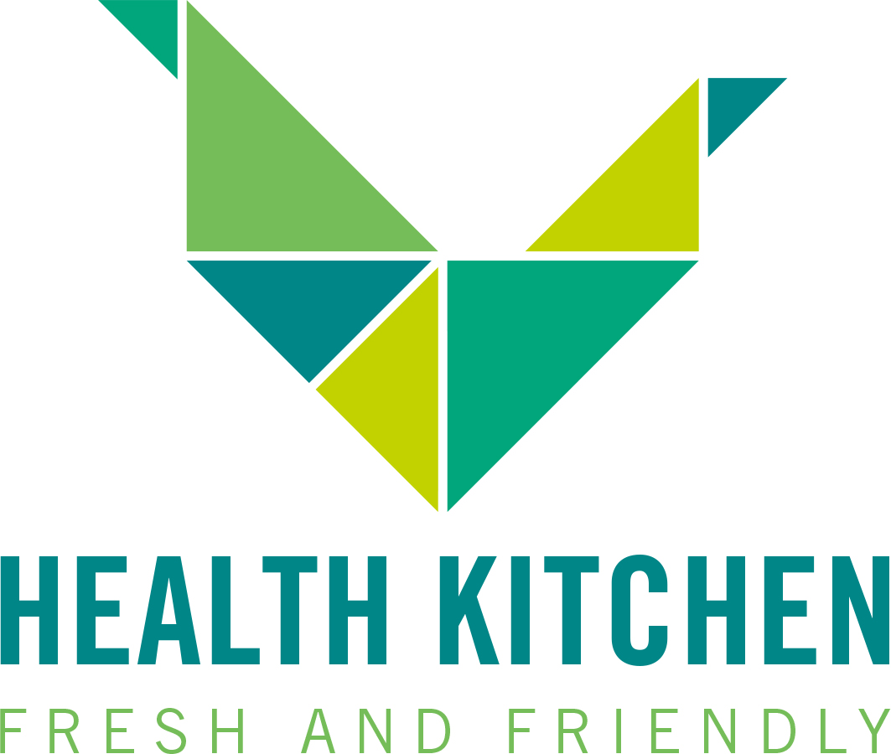

Speiseplan Health Kitchen

**KW 38 | 15.09. - 19.09.2025**

Montag: Vegane Tortellini Verdura

mit Basilikum Limetten Pesto & Salat

Allergene: Gluten

Dienstag: Linsen Süßkartoffel Kokos Dal

mit Spinat, Krustenbrot & Salat

Allergene: Gluten

Mittwoch: Grüne Gemüse Lasagne

dazu Salat

Allergene: Gluten

Donnerstag: Ofenkartoffel mit Bio Cous Cous Gemüse Salat

Kichererbsen, Brokkoli, Karotten, Rote Bete, Sonnenblumenkerne

dazu Chia Kräuter Sour Cream

Allergene: Gluten

Freitag: Massaman Thai Kokos Curry

mit Erdnüssen, Spinat, Kartoffeln, Reis & Salat

Allergene: Erdnüsse, Kann Spuren von Gluten enthalten